

**Об утверждении регламента государственной услуги "Продление и выдача выездных виз"**

***Утративший силу***

Приказ Министра внутренних дел Республики Казахстан от 9 ноября 2012 года № 597. Зарегистрирован в Министерстве юстиции Республики Казахстан 4 декабря 2012 года № 8120. Утратил силу приказом Министра внутренних дел Республики Казахстан от 3 марта 2014 года № 135

      Сноска. Утратил силу приказом Министра внутренних дел РК от 03.03.2014 № 135 (вводится в действие по истечении десяти календарных дней после дня его первого официального опубликования).

      В соответствии с пунктом 4 статьи 9-1 Закона Республики Казахстан «Об административных процедурах», **ПРИКАЗЫВАЮ**:  
      1. Утвердить прилагаемый Регламент государственной услуги «Продление и выдача выездных виз».  
      2. Комитету миграционной полиции Министерства внутренних дел Республики Казахстан обеспечить:  
      1) государственную регистрацию настоящего приказа в Министерстве юстиции Республики Казахстан;  
      2) в установленном порядке официальное опубликование настоящего приказа;  
      3) размещение настоящего приказа на интернет-ресурсе Министерства внутренних дел Республики Казахстан.  
      3. Контроль за исполнением настоящего приказа возложить на заместителя министра внутренних дел Республики Казахстан Тыныбекова К.С. и Комитет миграционной полиции Министерства внутренних дел Республики Казахстан (Нокин П.К.).  
      4. Настоящий приказ вводится в действие по истечении десяти календарных дней со дня его первого официального опубликования.

*Министр*                                    *К. Касымов*

Утвержден            
приказом Министра       
внутренних дел         
Республики Казахстан     
от 9 ноября 2012 года № 597

**Регламент**  
**государственной услуги «Продление и выдача выездных виз»**

**1. Общие положения**

      1. Настоящий Регламент государственной услуги «Продление и выдача выездных виз» (далее - регламент) разработан в соответствии со  статьей 34 Бюджетного кодекса Республики Казахстан от 4 декабря 2008 года, статьями 9-1, 15-2 Закона Республики Казахстан от 27 ноября 2000 года «Об административных процедурах», а также в соответствии со Стандартом государственной услуги «Продление и выдача выездных виз» утвержденного постановлением Правительства Республики Казахстан от 28 февраля 2011 года № 200 «Об утверждении стандарта государственной услуги «Продление и выдача выездных виз» (далее - стандарт).  
      2. В настоящем регламенте используется следующее понятия:  
      1) потребитель - иностранцы и лица без гражданства, обратившиеся за государственной услугой;  
      2) структурно-функциональные единицы (далее - СФЕ) - ответственные лица уполномоченных органов, государственные органы, структурные подразделения государственных органов, информационные системы или подсистемы, которые участвуют в процессе оказания государственной услуги.  
      3. Государственная услуга оказывается управлениями миграционной полиции департаментов внутренних дел городов Астаны, Алматы и областей (далее - УМП ДВД) по адресам, указанным в приложении 1 к стандарту.  
      4. Форма оказываемой государственной услуги: не автоматизированная.  
      5. Государственная услуга осуществляется на основании:  
      1) подпункта 12 статьи 9 Закона Республики Казахстан от 22 июля 2011 года «О миграции населения»;  
      2) статей 21, 22, 23, 24, 27, 28 Закона Республики Казахстан от 19 июня 1995 года «О правовом положении иностранцев»;  
      3) стандарта.  
      6. Результатом оказываемой государственной услуги является заполненная виза Республики Казахстан, вклеиваемая в паспорт иностранца, или в иной документ, предоставляющий право на пересечение государственной границы Республики Казахстан, либо мотивированный ответ об отказе в предоставлении государственной услуги.

**2. Требования к оказанию государственной услуги**

      7. Государственная услуга оказывается по месту временного пребывания или постоянного проживания потребителя подразделениями миграционной полиции.  
      8. Государственная услуга предоставляется пять рабочих дней в неделю с 9.00 до 18,30 часов, с перерывом на обед с 13.00 до 14.30, а также в субботу с 9.00 до 13.00 часов. Прием осуществляется в порядке очереди, без предварительной записи и ускоренного обслуживания.  
      9. Полная информация о порядке оказания государственной услуги и необходимых документах, а также образцы их заполнения располагаются на интернет-ресурсе Министерства внутренних дел Республики Казахстан (далее - МВД): mvd.gov.kz в разделе «О деятельности органов внутренних дел», департаментов внутренних дел областей, городов Астаны, Алматы (далее - ДВД)», а также в официальных источниках информации и на стендах, расположенных в подразделениях миграционной полиции.  
      10. Для получения государственной услуги потребитель представляет документы согласно пункту 11 стандарта.  
      11. Сроки оказания государственной услуги указаны в пункте 7 стандарта.  
      12. В предоставлении государственной услуги отказывается в случаях, предусмотренных пунктом 16 стандарта.

**3. Описание действий (взаимодействия)**  
**в процессе оказания государственной услуги**

      13. Прием документов в подразделениях миграционной полиции осуществляется посредством «окон», на которых указывается фамилия, имя, отчество и должность инспектора миграционной полиции.  
      После сдачи документов в подразделение миграционной полиции потребителю выдается талон по форме согласно приложению 3 к стандарту о приеме соответствующих документов, с указанием:  
      номера и даты приема документов;  
      вида запрашиваемой государственной услуги;  
      даты, времени и места выдачи документов;  
      фамилии, имени, отчества сотрудника миграционной полиции, принявшего документы.  
      14. Требования к информационной безопасности отсутствуют.  
      15. В процессе оказания государственной услуги участвуют следующая СФЕ - сотрудник УМП ДВД.  
      16. Текстовое табличное описание последовательности и взаимодействие административных действий (процедур) каждой СФЕ с указанием срока выполнения каждого административного действия приведено в приложении 1 к настоящему регламенту.  
      17. Схема взаимосвязи между логической последовательностью административных действий в процессе оказания государственной услуги и СФЕ приведена в приложении 2 к настоящему регламенту.

Приложение 1                
к регламенту государственной       
услуги «Продление и выдача        
выездных виз»

**Описание**  
**последовательности и взаимодействие административных действий**  
**(процедур)**

**Таблица 1. Описание действий СФЕ Основной процесс.**

|  |  |  |  |
| --- | --- | --- | --- |
| Действия основного процесса (хода, потока работ) | | | |
| 1 | № действия  (хода, потока работ) | 1 | 2 |
| 2 | Наименование СФЕ | УМП ДВД | УМП ДВД |
| 3 | Наименование действия  (процесса, процедуры,  операции) и их описание | прием и  проверка  представленных  документов  потребителем | проверка  по специальным  учетам |
| 4 | Форма завершения (данные,  документ,  организационно-  распорядительное решение) | выдача талона  о принятии  документов  на оказание  государственной  услуги | Оформление виз  или отказ в  оформлении виз |
| 5 | Сроки исполнения | в течение  15 минут | 5 календарных  дней |

Приложение 2                
к регламенту государственной       
услуги «Продление и выдача        
выездных виз»

**Схема,**  
**отражающие взаимосвязь между логической**  
**последовательностью  административных действий**

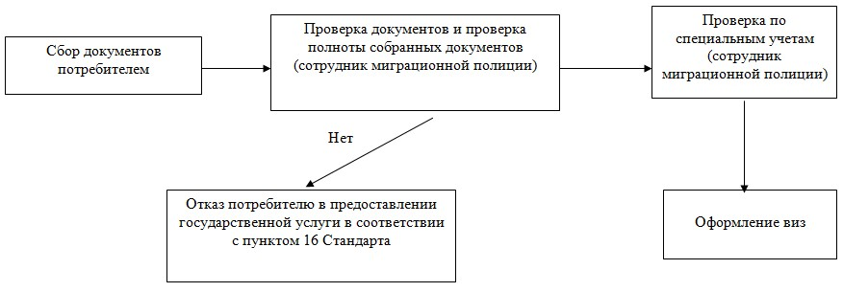

© 2012. РГП на ПХВ «Институт законодательства и правовой информации Республики Казахстан» Министерства юстиции Республики Казахстан